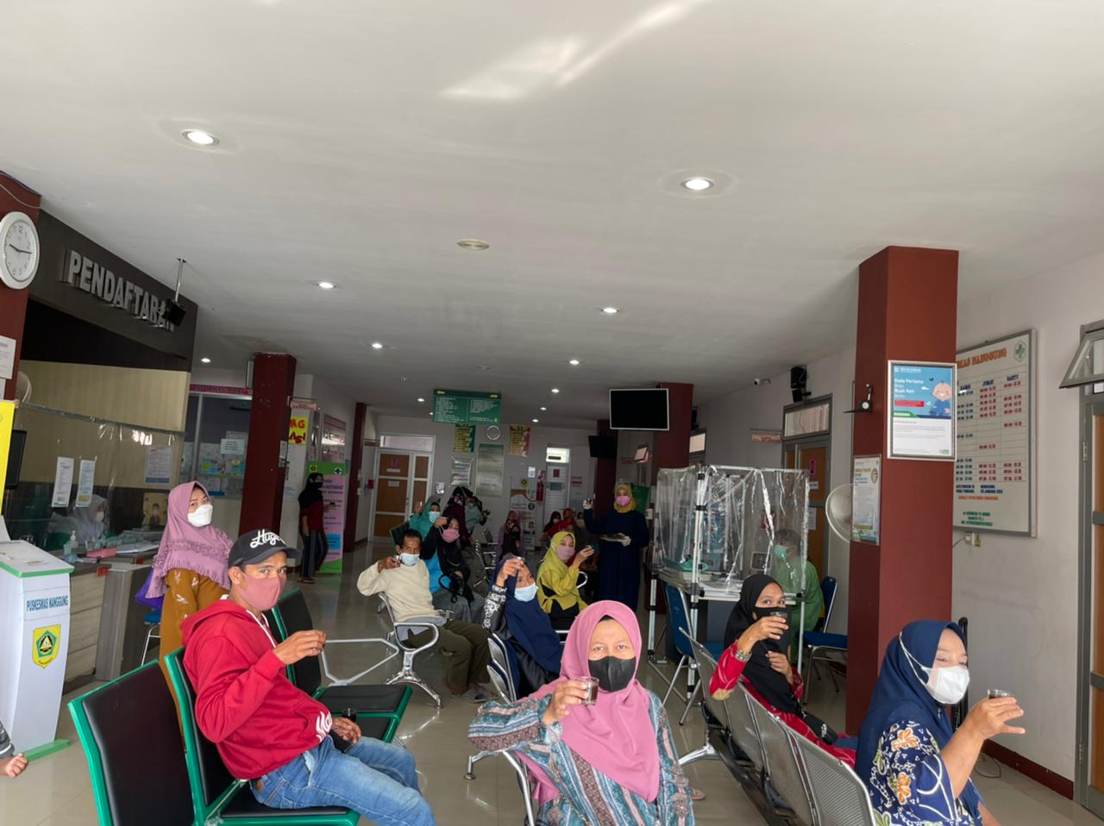
INOVASI MIRASA TEBU
(Memberikan Minuman Ramuan Tradisional Setiap hari Rabu di Puskesmas Nanggung)

Pelaksanaan pemberian MIRASATEBU adalah :
- Cara pemberian 1 gelas
- Pemberian Minuman Ramuan dilakukan untuk balita, Wus, Pus, dan lansia
- Pemberian Minuman Ramuan di Puskesmas Nanggung di berikan setiap hari Rabu
- Pemberian Minuman Ramuan di rumah disediakan secara mandiri

Jadwal MIRASATEBU Tahun 2020 di laksanakan setiap hari Rabu di Puskesmas Nanggung pada Pukul 09.00 WIB sampai dengan selesai
Informasi lebih lanjut dapat menghubung telp Telpon (0251) 8681024 Email: uptpuskesmasnanggung@yahoo.com

